AGENDA PASTORAL

- Este domingo, dia 5, às 16h00, no Parque das Sete Bicas, há Zumba e Fit Brasil, mediante pagamento de entrada.
- O nosso Agrupamento de Escuteiros promove Jantar de Outono, dia 11 de novembro, às 20h. São 10 € por pessoa (se não trouxer sobremesa) ou 7,50 € (se trouxer sobremesa). As inscrições (ou pré-inscrições) são abertas a todos e até ao dia 7.
- Quarta-feira, dia 8, às 21h30, reunião da Equipa de Batismo.
- Sábado, dia 11, às 10h30, reunião mensal de acólitos.
- Domingo, dia 12, às 17h30, Adoração do Santíssimo Sacramento, a marcar início da Semana de Oração pelos Seminários.
- Em ordem à celebração do centenário da Paróquia pede-se a quem tiver fotos de batizados e de casamentos, da primeira comunhão, de festas ou iniciativas paroquiais, da própria Igreja antes ainda da remodelação, ou fotos dos antigos párocos, que as partilhem, por favor, na secretaria, para se fazer a respetiva digitalização em ordem a uma exposição futura.
7 di©as | 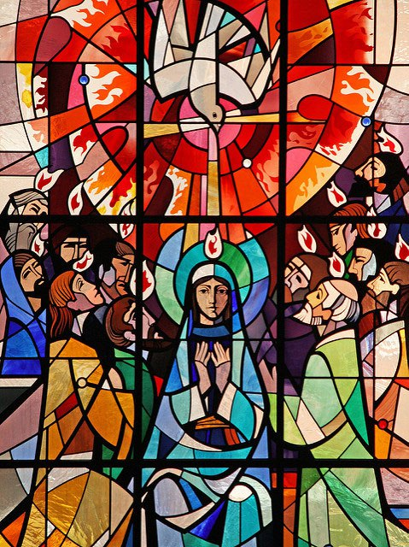
437 | XXXI DOMINGO COMUM A  como uma mãe que acalenta  os filhos que anda a criar…  1 Ts 2,7-9.13 | novembro 2017
…edificar uma igreja de rosto materno!
movidos pelo amor de deus…

O que significa e implica para nós, “movidos pelo amor de Deus”, edificar uma Igreja de rosto materno?

- A Igreja é nossa Mãe, porque nos deu à luz, no Batismo! Todavia, a Igreja não pode comportar-se como uma Mãe que se preocupa apenas em gerar os filhos, sem cuidar do seu sustento, crescimento e acompanhamento.
- A Igreja é nossa Mãe, porque nos educa e alimenta com a Palavra de Deus! Por isso, o anúncio da Palavra e a sua escuta é um verdadeiro ato de amor.
- A Igreja é nossa Mãe, porque nos sustenta com os sacramentos ao longo da vida, sobretudo através da Eucaristia, a qual nos move a viver o mesmo amor!
- A Igreja é nossa Mãe, porque nos indica o caminho a percorrer e nos defende dos perigos! Uma mãe sai sempre em defesa dos filhos.

- A Igreja é nossa Mãe, porque sabe ser misericordiosa! Nunca poderá fechar as portas da Casa! Pelo contrário, sai de casa à procura dos filhos, até os encontrar.
- A Igreja é nossa Mãe, porque é capaz de dar a própria vida por nós, sem nunca cansar nem se cansar.
- A Igreja é nossa Mãe, porque educa, mediante o exemplo! E as palavras servem apenas para iluminar o significado dos seus gestos!
- A Igreja é Mãe, porque intercede pelos seus filhos! Uma mãe sabe também sair de casa para bater a todas as portas e pedir pelos próprios filhos.

Esta maternidade da Igreja deve ser assumida e praticada por todos nós. Que as pessoas que vêm à nossa Paróquia e procuram Deus e que aquelas a quem nós procuramos, movidos pelo amor de Deus, possam dizer de nós, das nossas palavras, mas sobretudo dos nossos gestos: “Afinal, na nossa Igreja, «temos Mãe, temos Mãe»”.

